注意事項：
(一) | 此卡旨在方便學員訂立訓練目標、了解個人技術水平及挑戰自我。
(二) | 請將每次技術測試及章別挑戰日的最佳成績，自行填於內頁適當位置。
(三) | 出席證書 – 凡出席率達80%或以上的學員(即同一期課程出席8堂或以上)，可獲頒出席證書乙張。
(四) | 田徑章別獎勵計劃 – 凡學員出席率達60%或以上，並於「聯校田徑專項訓練計劃章別挑戰日」的成績達到各年齡組別的指定標準，可獲康文署頒發鑽、金、銀或銅章證書，以茲鼓勵。
(五) | 請自行妥善保管此卡，直至課程完結。
(六) | 要達到理想的田徑訓練效果，持之以恆的訓練尤其重要。請各學員珍惜資源，準時出席每堂訓練。
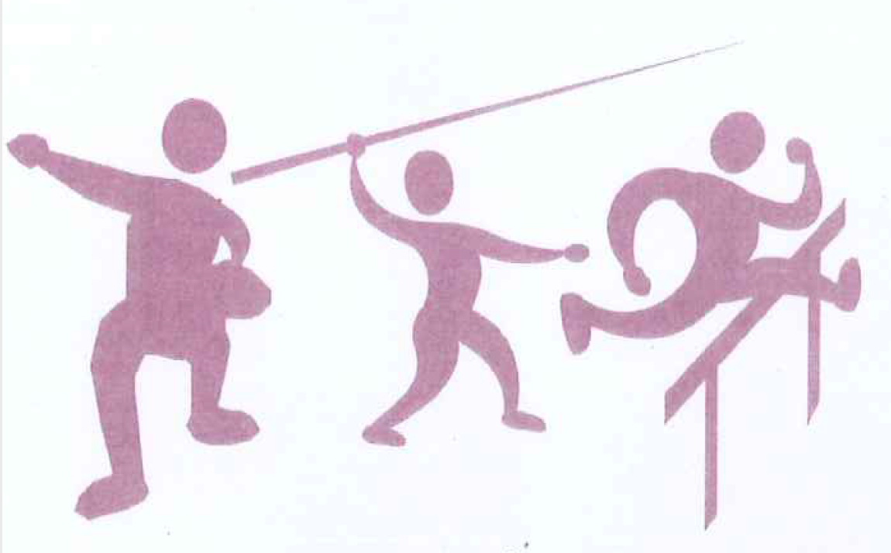

中國香港田徑總會 主辦 康樂及文化事務署 資助 教育局 協辦
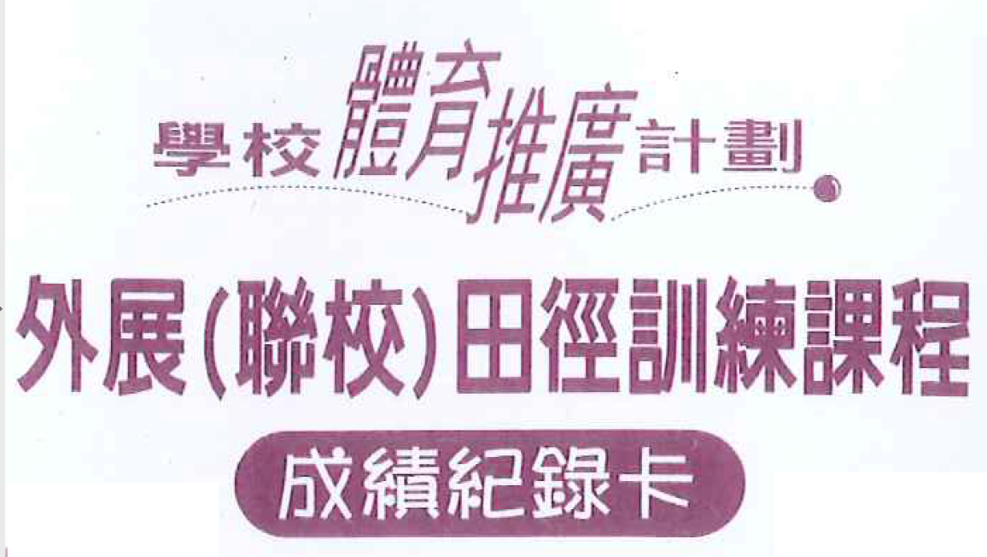
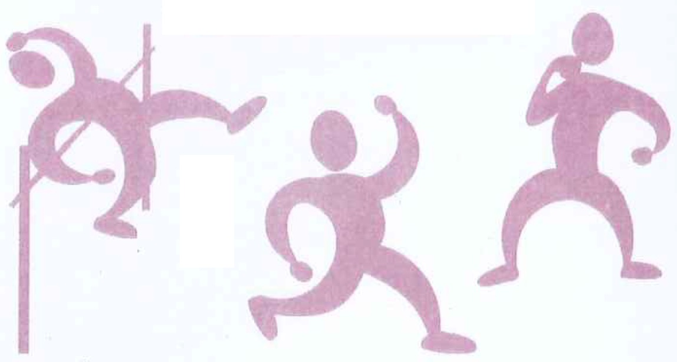
聯校田徑專項訓練計劃

學校名稱：
學生姓名：
課程編號：
課程日期：

學校體育推廣計劃 –聯校田徑專項訓練計劃
各組專項測試標準

男子 | 章  別 | 60m  (秒) | 100m  (秒) | 200m  (秒) | 800m  (分:秒) | 1500m  (分:秒) | 100/110m  欄(秒) | 跳高  (m) | 跳遠  (m) | 三級跳  (m) | 鉛球  (m) | 鐵餅  (m) | 標槍  (m) | 壘球(m)
A組  17歲  或以上 |  |  |  |  |  |  | 110米欄/0.914m |  |  |  | 5.0kg | 1.5kg | 700g
A組  17歲  或以上 | 鑽金  銀  銅 |  | 11.90  12.20  12.60  12.80 | 24.60  25.50  26.10  26.50 | 2:15.00  2:20.00  2:30.00  2:34.00 | 4:58.00  5:00.00  5:12.00  5:30.00 | 17.70  18.50  20.00  20.30 | 1.65  1.60  1.55  1.50 | 5.80  5.45  5.10  4.90 | 12.10  11.20  10.50  10.30 | 10.60  10.05  9.10  8.90 | 31.00  26.00  21.00  20.00 | 34.00  30.00  26.00  23.00
B組  15-16歲 | 鑽  金  銀  銅 |  |  |  |  |  | 100米欄/0.914m |  |  |  | 4.0kg | 1.0kg | 600g
B組  15-16歲 | 鑽  金  銀  銅 |  | 12.10  12.50  13.00  13.30 | 25.40  26.40  26.80  27.30 | 2:21.00  2:23.00  2:30.00  2:40.00 | 5:00.00  5:04.00  5:20.00  5:40.00 | 16.20  17.00  19.80  20.00 | 1.59  1.52  1.47  1.45 | 5.30  5.05  4.70  4.60 | 11.20  10.50  9.50  9.40 | 10.90  10.10  9.30  9.10 | 32.00  27.00  23.00  22.00 | 33.00  25.50  20.00  18.00
C組  13-14歲 | 鑽  金  銀  銅 |  |  |  |  |  | 100米欄/0.838m |  |  |  | 4.0kg | 1.0kg
C組  13-14歲 | 鑽  金  銀  銅 |  | 12.80  13.30  13.70  14.10 | 26.40  27.50  29.00  29.60 | 2:25.00  2:32.00  2:43.00  2:53.00 | 5:20.00  5:25.00  5:45.00  5:58.00 | 18.60  19.70  21.00  21.80 | 1.46  1.38  1.30  1.25 | 5.00  4.55  4.10  3.80 |  | 9.10  8.30  7.30  7.25 | 25.00  20.00  17.00  15.00
D組  11-12歲 | 鑽  金  銀  銅 |  |  |  |  |  |  |  |  |  | 3.0kg
D組  11-12歲 | 鑽  金  銀  銅 | 8.60  9.00  9.50  9.90 | 13.40  13.90  14.30  15.20 | 27.60  28.70  30.20  32.00 |  |  |  | 1.35  1.27  1.15  1.10 | 4.20  3.70  3.30  3.00 |  | 8.50  7.80  6.80  6.00 |  |  | 45.00  38.00  32.00  25.00
E組  9-10歲 | 鑽  金  銀  銅 | 8.80  9.20  9.70  10.00 | 14.00  14.50  15.20  16.10 |  |  |  |  |  | 3.90  3.50  3.10  2.80

女子 | 章  別 | 60m  (秒) | 100m  (秒) | 200m  (秒) | 800m  (分:秒) | 1500m  (分:秒) | 100m  欄(秒) | 跳高  (m) | 跳遠  (m) | 三級跳  (m) | 鉛球  (m) | 鐵餅  (m) | 標槍  (m) | 壘球(m)
A組  17歲  或以上 |  |  |  |  |  |  | 0.762m |  |  |  | 4.0kg | 1.0kg | 600g
A組  17歲  或以上 | 鑽金  銀  銅 |  | 13.80  14.50  15.30  15.70 | 28.90  30.50  32.00  33.50 | 2:45.00  2:55.00  3:09.00  3:18.00 | 5:55.00  6:15.00  6:50.00  7:00.00 | 18.00  19.50  21.00  22.50 | 1.45  1.30  1.26  1.23 | 4.50  4.10  3.70  3.60 |  | 7.40  6.90  6.40  6.15 | 21.50  18.80  16.50  15.00 | 24.00  19.00  15.00  14.00
B組  15-16歲 | 鑽  金  銀  銅 |  |  |  |  |  | 0.762m |  |  |  | 3.0kg | 1.0kg | 500g
B組  15-16歲 | 鑽  金  銀  銅 |  | 13.90  14.60  15.50  15.90 | 29.50  30.80  32.20  33.50 | 2:48.00  2:55.00  3:10.00  3:19.00 | 6:05.00  6:25.00  6:50.00  7:00.00 | 19.00  20.20  21.20  23.00 | 1.40  1.30  1.23  1.20 | 4.40  4.00  3.60  3.40 |  | 8.00  7.25  7.10  6.60 | 20.00  18.00  15.20  14.00 | 21.00  17.80  13.50  12.00
C組  13-14歲 | 鑽  金  銀  銅 |  |  |  |  |  | 0.762m |  |  |  | 3.0kg | 1.0kg
C組  13-14歲 | 鑽  金  銀  銅 |  | 14.50  15.20  15.60  16.00 | 30.00  31.50  33.00  34.00 | 2:51.00  2:57.00  3:12.00  3:25.00 | 6.20.00  6:30.00  6:50.00  7:00.00 | 20.00  21.00  22.20  24.00 | 1.35  1.25  1.20  1.15 | 4.20  3.80  3.40  3.10 |  | 7.60  7.00  6.30  6.00 | 18.50  16.00  12.50  11.00
D組  11-12歲 | 鑽  金  銀  銅 |  |  |  |  |  |  |  |  |  | 3.0kg
D組  11-12歲 | 鑽  金  銀  銅 | 9.00  9.30  9.70  10.10 | 14.70  15.40  15.80  16.10 | 30.90  31.70  33.50  34.80 |  |  |  | 1.30  1.20  1.15  1.08 | 4.00  3.60  3.20  2.90 |  | 7.00  6.40  5.90  5.30 |  |  | 33.00  29.00  24.00  20,00
E組  9-10歲 | 鑽  金  銀  銅 | 9.20  9.60  10.00  10.40 | 15.20  15.90  16.40  17.10 |  |  |  |  |  | 3.30  2.90  2.50  2.30
年齡組別：
組別  (男/女子) | 年齡  (以年份計算) | 組別  (男/女子) | 年齡  (以年份計算) | 組別  (男/女子) | 年齡  (以年份計算)
A | 17或以上 | C | 13-14歲 | E | 9-10歲
B | 15-16歲 | D | 11-12歲

聯校田徑專項訓練計劃 – 成績紀錄
日期
成績  項目 | 第一期 |  |  | 第二期 |  |  | 田徑章別挑戰日
徑項：
100米/110米  跨欄 | 秒 | 秒 | 秒 | 秒 | 秒 | 秒 | 秒 | 秒
60/100米 | 秒 | 秒 | 秒 | 秒 | 秒 | 秒 | 秒 | 秒
200米 | 分 秒 | 分 秒 | 分 秒 | 分 秒 | 分 秒 | 分 秒 | 分 秒 | 分 秒
400米 | 分 秒 | 分 秒 | 分 秒 | 分 秒 | 分 秒 | 分 秒 | 分 秒 | 分 秒
800米 | 分 秒 | 分 秒 | 分 秒 | 分 秒 | 分 秒 | 分 秒 | 分 秒 | 分 秒
1500米/  5000米/  10000米 | 分 秒 | 分 秒 | 分 秒 | 分 秒 | 分 秒 | 分 秒 | 分 秒 | 分 秒
跳項：
跳遠 | 米 | 米 | 米 | 米 | 米 | 米 | 米 | 米
跳高 | 米 | 米 | 米 | 米 | 米 | 米 | 米 | 米
三級跳 | 米 | 米 | 米 | 米 | 米 | 米 | 米 | 米
擲項：
鐵餅 | 米 | 米 | 米 | 米 | 米 | 米 | 米 | 米
標槍 | 米 | 米 | 米 | 米 | 米 | 米 | 米 | 米
鉛球 | 米 | 米 | 米 | 米 | 米 | 米 | 米 | 米
壘球 | 米 | 米 | 米 | 米 | 米 | 米 | 米 | 米

